**一般流程：**

開啟Zoo App 🡪 MainActivity.kt 🡪 goToPage 🡪 首頁（HomeFragment.kt）

🡪 選擇館區、動物區、植物區 🡪 goToPage 🡪 到所選擇的列表頁（ListFragment.kt）

🡪 Call API 🡪 收到API 🡪 ZooAdapter.kt 將RecyclerView列表頁顯示出來

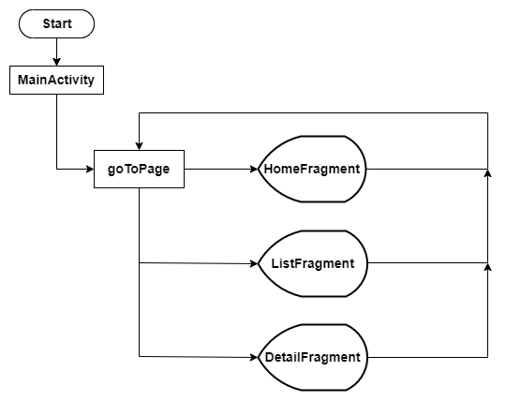🡪 點擊Layout（ZooAdapter.kt） 🡪 goToPage 🡪 到所選擇的詳細頁（DetailFragment.kt）

MyAppliction.kt（goToPage）使用多型overload：

1. goToNextPage：主要做疊加Fragment，將原頁面隱藏，去**下一頁**。
2. goToPrevPage：返回上一頁

HomeFragment.kt到ListFragment.kt會做Call API收到API將UI顯示出來：

1. ListFragment.kt
2. AllViewModel.kt（他將要call API的參數傳給ApiManagerALL.kt）：取到的區 send API 🡪去call API
3. ApiManagerALL.kt（感覺主要是抓API Data） 🡪（callApiData）抓API裡面資料內容
4. ZooAdapter.kt（收到API將UI顯示） 🡪 RecyclerView秀出來

ZooAdapter.kt透過點選的position是第幾個跳哪一個詳細頁面

**推播流程：**